**Содержание**

[Введение 5](#_Toc26774309)

[1 Оценка качества цифровых изображений и разработка рекомендаций по их обработке 6](#_Toc26774310)

[1.1 Оценка оригинала № 1 6](#_Toc26774311)

[1.2 Оценка оригинала № 2 7](#_Toc26774312)

[1.3 Оценка оригинала № 3 8](#_Toc26774313)

[1.4 Оценка оригинала № 4 8](#_Toc26774314)

[1.5 Оценка оригинала № 5 9](#_Toc26774315)

[1.6 Оценка оригинала № 6 10](#_Toc26774316)

[1.7 Оценка оригинала № 7 11](#_Toc26774317)

[2 Обработка цифровых изображений средствами Adobe Photoshop 13](#_Toc26774319)

[2.1 Обтравка и кодирование оригиналов 13](#_Toc26774320)

[2.2 Тонирование оригиналов 15](#_Toc26774321)

[3 Создание структуры элемента электронной публикации с учетом принципов дизайна и цветовой гармонии 1](#_Toc26774322)6

[4 Применение специальных графических эффектов 1](#_Toc26774323)8

[4.1 Создание эффекта «Туман» 1](#_Toc26774324)9

[4.2 Создание эффекта текст названия игры 2](#_Toc26774325)0

[4.3 Создание эффекта пламени противостояния 2](#_Toc26774326)3

[5 Расчет объема работ 2](#_Toc26774327)4

[Заключение 2](#_Toc26774328)5

[Список использованной литературы 2](#_Toc26774329)7

[ПРИЛОЖЕНИЕ А. Изображения оригиналов до обработки](#_Toc26774330) 28

[ПРИЛОЖЕНИЕ Б. Изображения оригиналов после обработки](#_Toc26774331) 29

[ПРИЛОЖЕНИЕ В. Электронная реклама игры Skyrim](#_Toc26774332) 30

[ПРИЛОЖЕНИЕ Г. Фон рабочего стола 3](#_Toc26774333)1

# Введение

В современном мире всё чаще и чаще люди начинают обращать внимание на яркую презентацию игры. Всё чаще делают упор на то, как им презентуют ту или иную игру. И зачастую презентация игры, играет очень важную роль.

Все чаще и чаще люди начинают покупать понравившиеся игры ради красивой обложки и обещаний на ней. Но никто так и не задумывается, что скрывается за ней: какие эмоции, чувства и мысли стремился передать автор.

Adobe Photoshop CC 2019 — многофункциональный [графический редактор](https://ru.wikipedia.org/wiki/%D0%93%D1%80%D0%B0%D1%84%D0%B8%D1%87%D0%B5%D1%81%D0%BA%D0%B8%D0%B9_%D1%80%D0%B5%D0%B4%D0%B0%D0%BA%D1%82%D0%BE%D1%80" \o "Графический редактор), разработанный и распространяемый [фирмой](https://ru.wikipedia.org/wiki/%D0%A4%D0%B8%D1%80%D0%BC%D0%B0" \o "Фирма) [Adobe Systems](https://ru.wikipedia.org/wiki/Adobe_Systems" \o "Adobe Systems). В основном [работает с растровыми изображениями](https://ru.wikipedia.org/wiki/%D0%A0%D0%B0%D1%81%D1%82%D1%80%D0%BE%D0%B2%D1%8B%D0%B9_%D0%B3%D1%80%D0%B0%D1%84%D0%B8%D1%87%D0%B5%D1%81%D0%BA%D0%B8%D0%B9_%D1%80%D0%B5%D0%B4%D0%B0%D0%BA%D1%82%D0%BE%D1%80" \o "Растровый графический редактор), однако имеет некоторые [векторные](https://ru.wikipedia.org/wiki/%D0%92%D0%B5%D0%BA%D1%82%D0%BE%D1%80%D0%BD%D0%B0%D1%8F_%D0%B3%D1%80%D0%B0%D1%84%D0%B8%D0%BA%D0%B0" \o "Векторная графика) инструменты. Постеры, упаковка, баннеры, веб-сайты — все дизайнерские проекты начинаются с Photoshop. Для работы полиграфистов, дизайнеров, фотографов, мультипликаторов, архитекторов и других творческих профессий важно иметь полный набор инструментов для коррекции мультимедийных файлов. Adobe Photoshop – необычный редактор, в котором можно не только корректировать и ретушировать изображения, но и преобразовывать формы, сохранять GIF-анимации, использовать слои и эффекты. Эти функции позволяют легко трансформировать, клонировать, улучшать изображения, применять различные фильтры для создания красочной картины. [1]

В данном курсовом проекте был разработан вариант оформления рекламы для офлайн игры с разрешением 1920×1080 px. Цель заключается в том, чтоб создать хорошую рекламу игры, в которой будет открыта суть самой игры, передать весь контраст противостояния добра и зла.

# **Оценка качества цифровых изображений и разработка рекомендаций по их обработке**

## Оценка оригинала № 1

Оригинал № 1 приведен в приложении А, рисунок А.1.

* Размер файла: 5.93 МБ
* Расширение файла: .jpg
* Тип графики: растровая
* Цветовая модель: RGB
* Глубина цвета: 8 бит/канал
* Размер изображения: в виде попиксельной пропорции 1920 × 1080 pix; в сантиметрах 67,73 × 38,1 (72 пиксели/дюйм).
* Разрешение изображения: 72 ppi
* Дефектов, требующих исправления, нет.
* Вид гистограммы приведен на рисунке 1.1.

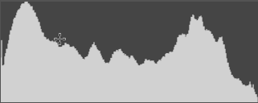

Рисунок 1.1 – Гистограмма оригинала № 1

Изображение тёмное так как самое большое количество пикселей находится в левой стороне гистограммы. При этом по гистограмме видно, что присутствует потеря контраста в белых цветах, т.к идёт резкий спад.

* Явно белого цвета нет; Точка серого – R133 G135 B131; Точка черного – R5 G4 B4. Потеря общего контраста.
* Сюжетно важные части изображения достаточно резкие
* В ходе курсовой работы будет производиться тонирование изображения, а также обтравка центрального участка изображения с помощью инструмента «Быстрое выделение». Данный инструмент подходит больше всего из-за простоты использования и однотонного фона изображения.

## Оценка оригинала № 2

Оригинал № 2 приведен на рисунке А.2.

* Размер файла: 32 МБ
* Расширение файла: .jpeg
* Тип графики: растровая
* Цветовая модель: RGB
* Глубина цвета: 8 бит/канал
* Размер изображения: в виде попиксельной пропорции 3600 × 3104 pix; в сантиметрах  127 × 109,5 (72 пиксели/дюйм).
* Разрешение изображения: 72 ppi
* Дефектов, требующих исправления, нет.
* Вид гистограммы приведен на рисунке 1.2.

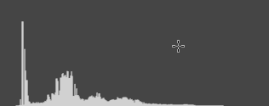

Рисунок 1.2 – Гистограмма оригинала № 2

Тёмное изображение. Присутствует общая потерять контраста т.к. по краям гистограммы пиксели пропадают.

* Цветовое содержание не имеет значения, так как цвет лица будет изменен. Из этого следует, что приведение памятных цветов из таблицы и характеристика изображения не имеет смысла.
* Точка белого нет; Точка серого – R128 G127 B123; Точка черного – R15 G14 B17. Потеря общего контраста.
* Сюжетно важные части изображения достаточно резкие.
* Отклонения в цветовом и градационном диапазоне не имеют значения, так как будет производится тонирование изображения. Также требуется обтравка изображения, которое будет проводиться с помощью инструмента «Быстрое выделение». Данный инструмент подходит больше всего из-за простоты, легкости использования и однотонного фона изображения.

## Оценка оригинала № 3

Оригинал № 3 приведён на рисунке А.3.

* Размер файла: 5,05 МБ
* Расширение файла: .jpg
* Тип графики: растровая
* Цветовая модель: RGB
* Глубина цвета: 8 бит/канал
* Размер изображения:в виде попиксельной пропорции 1680 × 1050 pix; в сантиметрах 59,37 × 175,01 (72 пиксели/дюйм).
* Разрешение изображения: 72 ppi
* Дефектов, требующих исправления, нет
* Вид гистограммы приведен на рисунке 1.3.

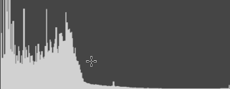

Рисунок 1.3 – Гистограмма оригинала № 3

Тёмное изображение. Сильный спад пикселей в светлых тонах, из-за чего контрастность в белых цветах падает.

* Цветовое содержание: памятных цветов нет ТОЧКА?
* Точка белого – R156 G146 B138; Точка черного – R3 G5 B4. Цветокоррекция не требуется, так как данные цвета не имеют значения.
* Сюжетно важные части изображения достаточно резкие

## Оценка оригинала № 4

Оригинал № 4 приведен на рисунке А.4.

* Размер файла: 4,07 МБ
* Расширение файла: .jpg
* Тип графики: растровая
* Цветовая модель: RGB
* Глубина цвета: 8 бит/канал
* Размер изображения: в виде попиксельной пропорции 1335× 1065 pix; в  сантиметрах 47,1 × 37,57 (72 пиксели/дюйм).
* Разрешение изображения: 72 ppi
* Дефектов, требующих исправления, нет
* Вид гистограммы приведен на рисунке 1.4.

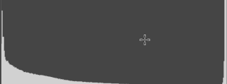

Рисунок 1.4 – Гистограмма оригинала № 4

Тёмное изображение, усеченные пики вследствие неправильной экспозиции.

* Цветовое содержание: памятных цветов нет
* Точка белого – R245 G245 B245; Точка черного – R3 G3 B3
* Сюжетно важные части изображения достаточно резкие
* Требуется обтравка центрального участка изображения с помощью инструмента «Волшебный ластик». Он очень удобен, так как удаляемый фон изображения однородный.

## Оценка оригинала № 5

Оригинал № 5 приведен на рисунке А.5.

* Размер файла: 1,34 МБ
* Расширение файла: .jpg
* Растровая графика
* Цветовая модель: RGB
* Глубина цвета: 8 бит/канал
* Размер изображения: в виде попиксельной пропорции 900 × 520 pix; в сантиметрах 31,75× 18,34 (72 пиксели/дюйм).
* Разрешение изображения: 72 ppi
* Дефектов, требующих исправления, нет
* Вид гистограммы приведён на рисунке 1.5.

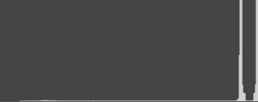

Рисунок 1.5 – Гистограмма оригинала № 5

Присутствуют усечённые пики вследствие неправильной экспозиции. Из-за белого фона.

* Цветовое содержание: памятных цветов нет
* Точка белого – R255 G255 B255; Точка черного – R0 G2 B1.
* Сюжетно важные части изображения достаточно резкие
* Требуется обтравка центрального участка изображения с помощью инструмента «Волшебный ластик». Он очень удобен, так как удаляемый фон изображения однородный/отсутствует.

## Оценка оригинала № 6

Оригинал № 6 приведен на рисунке А.6.

* Размер файла: 857 КБ
* Расширение файла: .png
* Растровая графика
* Цветовая модель: RGB
* Глубина цвета: 8 бит/канал
* Размер изображения: в виде попиксельной пропорции 1764× 3025pix;в сантиметрах 14,94× 25,61 (300 пиксели/дюйм).
* Разрешение изображения: 300 ppi
* Дефектов, требующих исправления, нет
* Вид гистограммы приведен на рисунке 1.5.

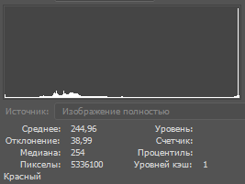

Рисунок 1.6 – Гистограмма оригинала № 6

Тёмное изображение, почти все пиксели находятся по левую сторону гистограммы.

* Цветовое содержание: памятных цветов нет
* Точка белого – R255 G255 B255; Точка черного – R0 G0 B0.
* Сюжетно важные части изображения достаточно резкие
* В ходе курсовой работы будет проводиться обтравка центрального участка изображения с помощью инструмента «Быстрое выделение». Данный инструмент подходит больше всего из-за простоты, легкости использования и однотонного фона изображения.

## Оценка оригинала № 7

Оригинал № 7 приведен на рисунке А.7.

* Размер файла: 3,52 МБ
* Расширение файла: .jpg
* Растровая графика
* Цветовая модель: RGB
* Глубина цвета: 8 бит/канал
* Размер изображения: в виде попиксельной пропорции 1280× 960pix; в сантиметрах 27,09× 20,32 (72 пиксели/дюйм).
* Разрешение изображения: 72 ppi
* Дефектов, требующих исправления, нет
* Вид гистограммы приведен на рисунке 1.5.

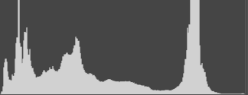

Рисунок 1.7 – Гистограмма оригинала № 7

Изображение качественное имеет белый фон из-за чего большее количество пикселей находится в правой части изображения.

* Цветовое содержание: памятных цветов нет
* Точка белого – R240 G245 B245; Точка черного – R20 G12 B7.
* Сюжетно важные части изображения резкие.

В ходе курсовой работы будет проводиться обтравка центрального участка изображения с помощью инструмента «Быстрое выделение». Данный инструмент подходит больше всего из-за простоты, легкости использования и однотонного фона изображения.

# Обработка цифровых изображений средствами Adobe Photoshop

## Обтравка и кадрирование оригиналов

Кадрирование оригинала №1 была произведена с помощью инструмента «Быстрое выделение» (размер: 70px, интервал: 25%, жесткость: 100%). Выделенный контур был подправлен подпунктом «Вычитание из выделенной области» инструмента «Быстрое выделение» (размер: 20пикс, интервал: 25%, жесткость: 100%). Результат обтравки оригинала № 1 представлен на рисунке 2.1.

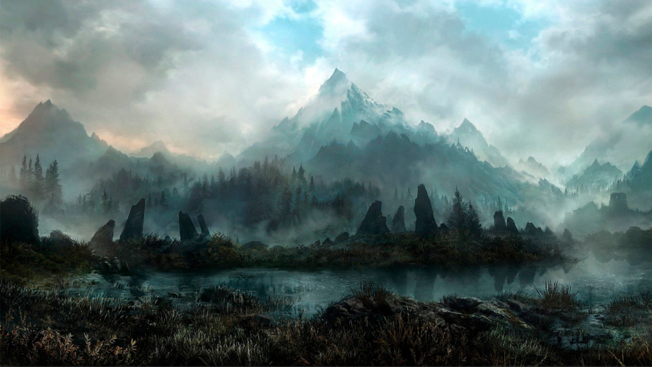

Рисунок 2.1 – Обтравка оригинала № 1

Обтравка оригинала №2 проводится точно также, как и обтравка оригинала №1. Результат обтравки представлен на рисунке 2.2.

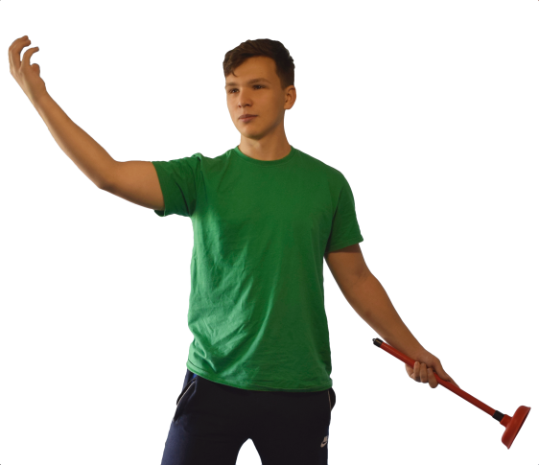

Рисунок 2.2 – Обтравка оригинала № 2

Обтравка оригинала №4 производится с помощью инструмента «Волшебный ластик». Он очень удобен, так как удаляемый фон изображения однородный. Результат обтравки приведен на рисунке 2.3.

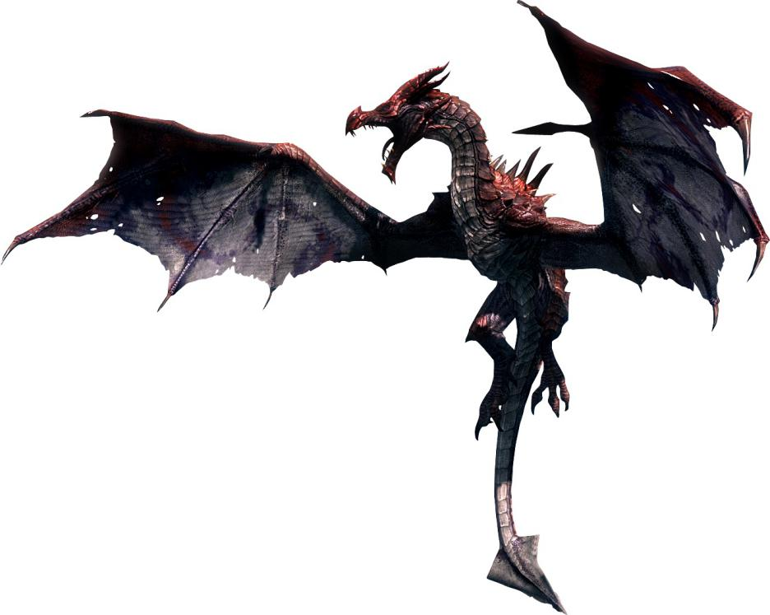

Рисунок 2.3 – Обтравка оригинала № 3

Обтравка оригинала № 5 проводится так же, как и обтравка оригинала № 3. Результат обтравки приведен на рисунке 2.4.

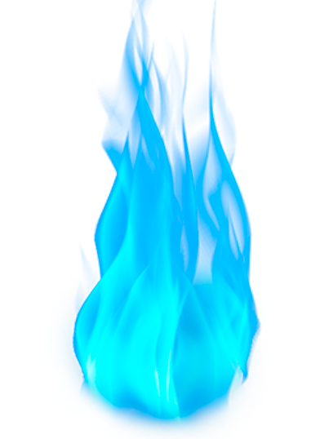

Рисунок 2.4 – Обтравка оригинала № 5

Обтравка оригиналов № 6 и № 7 проводится так же, как и обтравка оригиналов № 1 и № 2. Результат обтравки оригинал № 6 приведен на рисунке 2.5.

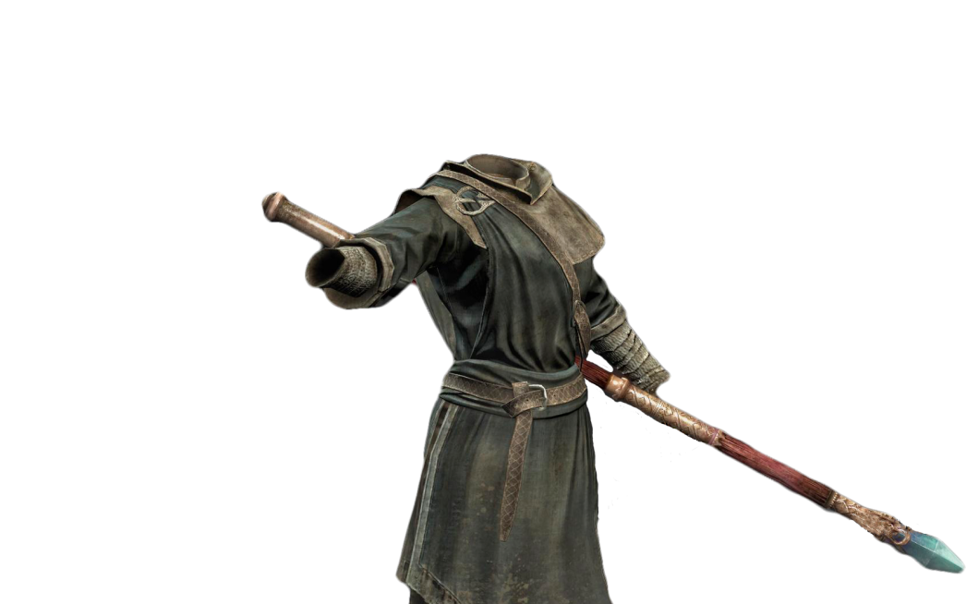

Рисунок 2.4 – Обтравка оригинала № 6

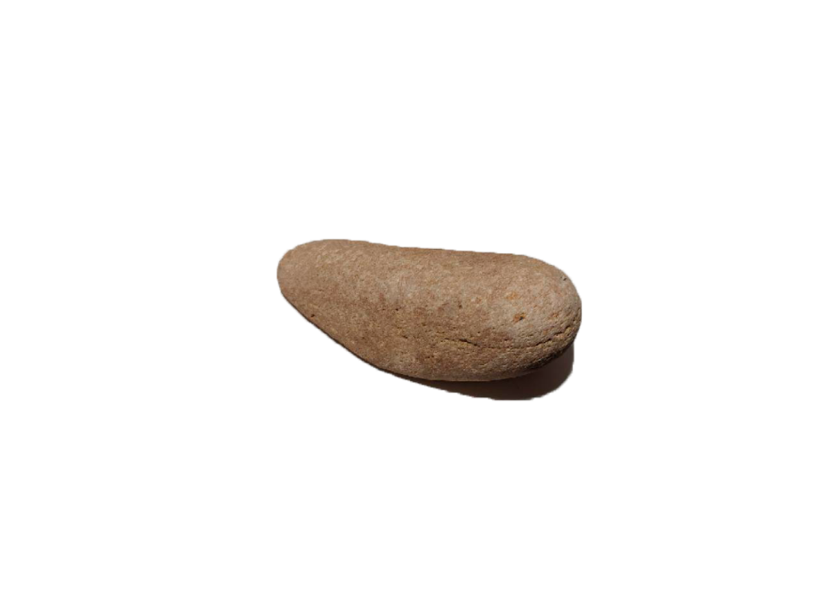

Рисунок 2.5 – Обтравка оригинала № 7

## Тонирование оригиналов

Тонировании оригинала № 1 осуществляется в два этапа. В первом этапе тонирования оригинала № 1 используется корректировочный слой «Цветовой тон/Насыщенность» с параметрами, представленными на рисунке 2.6.

|  |  |
| --- | --- |
| Рисунок 2.6 – параметры корректирующего слоя «Цветовой тон/Насыщенность» | Рисунок 2.7 – параметры корректирующего слоя «Яркость/Контрастность» |

Второй этап заключается в использовании нового корректирующего слоя. Данные этап придаёт изображению эффект противостояния между двумя разными сторонами.



Рисунок 2.9 – слой использованный для тонирования оригинала

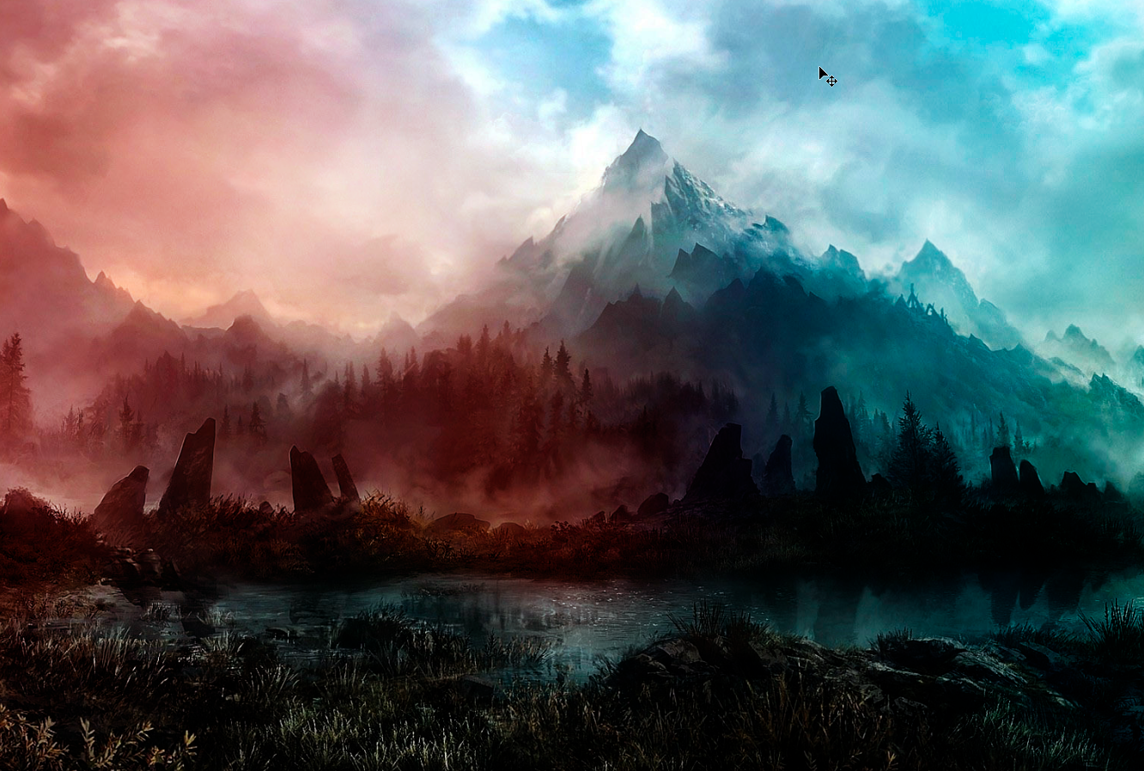

Рисунок 2.9 – оригинал № 1 после двух этапов тонирования

При тонировании оригинала № 5 используется цветной слой (R 46 G 78 B 94 и применяется режим наложения слоев «Обычные».

Тонирование оригинала № 2 происходит в 3 этапа. Первый этап*–* изменение цвета. Для этого создаем новый слой темно-синего цвета (R25 G41 B56). После применяем режим наложения «Перекрытие». Создаем маску для лица белого цвета и вытираем этот участок инструментом «Ластик».

Второй этап*–* коррекция яркости и контрастности. Для этого используем корректировочный слой «Яркость/Контрастность» с параметрами, представленными на рисунке 2.9. Создаем маску для лица белого цвета и вытираем этот участок инструментом «Ластик». Результат коррекции оригинала № 2 после двух этапов тонирования представлен на рисунке 2.10.

|  |  |
| --- | --- |
| Рисунок 2.9*–* параметры корректирующего слоя «Яркость/Контрастность» | Рисунок 2.10*–* оригинал № 2 после двух этапов тонирования |

Третий этап*–* коррекция цветового тона и насыщенности. Для этого используем корректировочный слой «Цветовой тон/Насыщенность».

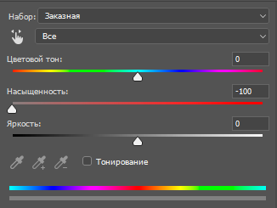

Рисунок 2.11*–* параметры корректирующего слоя «Цветовой тон/Насыщенность»

|  |  |
| --- | --- |
|  | Рисунок 2.12 – оригинал № 2 после всех этапов тонирования |

# Создание структуры элемента электронной публикации с учетом принципов дизайна и цветовой гармонии

С помощью визуального веса изображений можно создать контраст, сделав один элемент большим, а другой очень маленьким. Этот прием отлично продемонстрирует неравенство элементов и их важность для посетителя. Красный цвет, как правило, привлекает больше внимания, чем синий, равно как и крупные элементы заметнее маленьких.

Композиционными центрами на обложке электронной рекламы были выбрано: пламя, которое привлекает внимание ярким и контрастным цветом (красным и синим).

Итоговая структура изображения обложки электронной рекламы (рисунок 3.1)*–* композиция с учетом равновесия, без негативных пространств и достаточно полно передающая задумку о противостоянии света и тьмы.

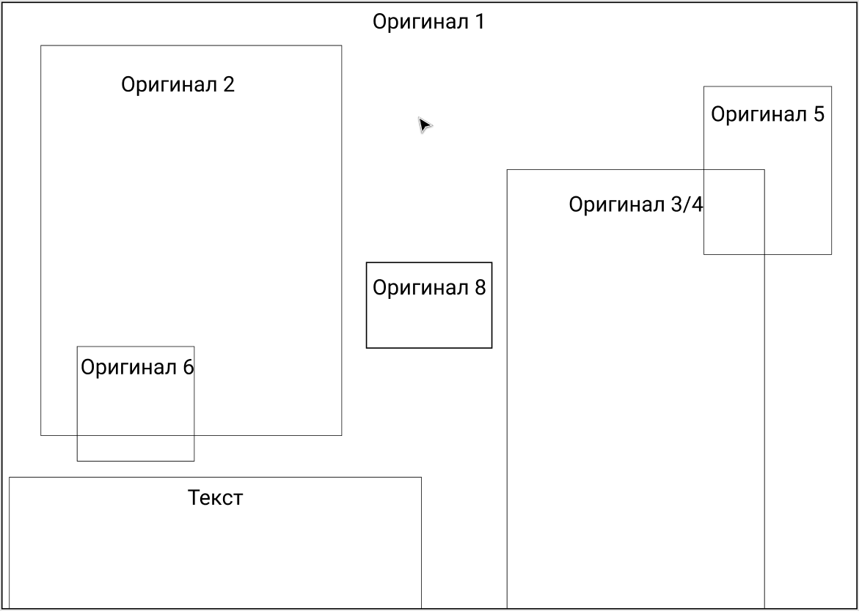

Рисунок 3.1*–* итоговая структура изображения

Чтобы подчеркнуть связь прошлого и будущего, таинственность и некоторую фантастичность момента объединения миров была выбрана темная цветовая гамма в синих и красных оттенках, и бело-серой надписью.

# Применение специальных графических эффектов

## Создание эффекта «Туман»

Для создания эффекта нам необходимо создать кисть из оригинала № 1. После обтравки оригинала выделяем форму, которую мы хотим сделать кистью с помощью инструмента «Быстрое выделение». После этого её необходимо сохранить, перейдя в меню Редактирование (Edit) *–* Определить кисть (Define Brush Preset) (рисунок 4.1 и 4.2).

|  |  |
| --- | --- |
| Рисунок 4.1 – меню Редактирование | Облака  Рисунок 4.2 – Использование кисти |

С помощью данной кисти создаем эффект дыма, при этом меняя параметры кистей (меняется непрозрачность в диапазоне от 50% до 90%; нажатие от 60% до 100% и угол). Результат применения эффекта представлен на рисунке 4.3.

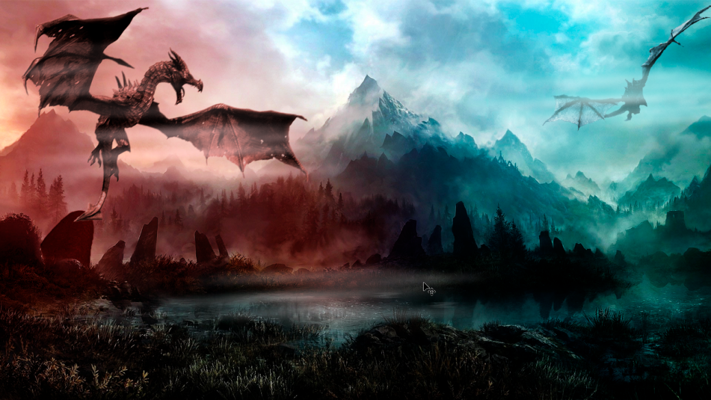

Рисунок 4.3 – применение эффекта «Туман»

Благодаря данному эффекту драконы вписываются в общую экспозицию изображения.

## Создание эффекта текст с названием игры

Создание текстового эффекта для получения текста был использован шрифт Ringebered medium.



Рисунок 4.4 – текст до обработки

[Далее выбираем слой с текстом, и дважды кликаем на этот слой. Открывается меню Layer Style. Переходим в вкладку Bavel & Emboss и применяем следующие параметры.](http://www.morfologija.ru/%D1%81%D0%BB%D0%BE%D0%B2%D0%BE%D1%84%D0%BE%D1%80%D0%BC%D0%B0/%D0%BF%D0%B5%D1%80%D0%B5%D0%B8%D0%BC%D0%B5%D0%BD%D0%BE%D0%B2%D1%8B%D0%B2%D0%B0%D0%B5%D0%BC" \t "_blank)

[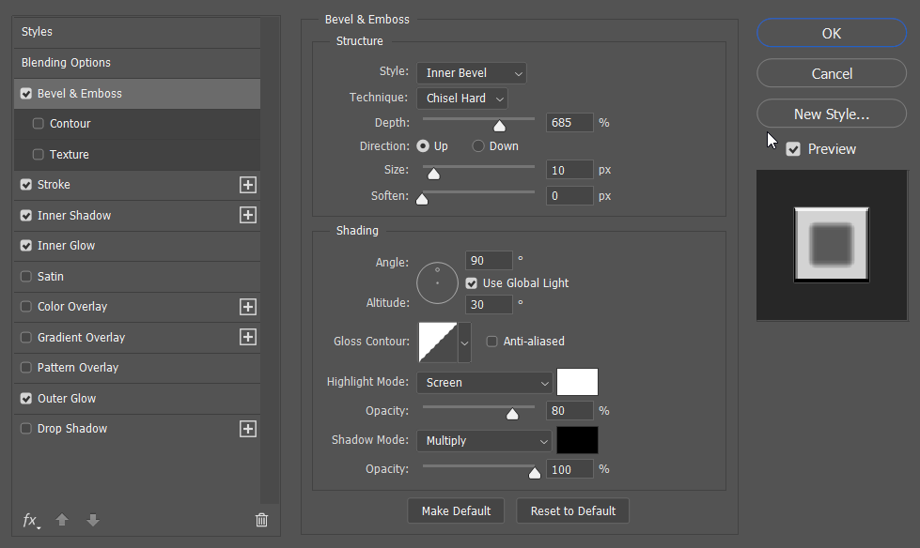](http://www.morfologija.ru/%D1%81%D0%BB%D0%BE%D0%B2%D0%BE%D1%84%D0%BE%D1%80%D0%BC%D0%B0/%D0%BF%D0%B5%D1%80%D0%B5%D0%B8%D0%BC%D0%B5%D0%BD%D0%BE%D0%B2%D1%8B%D0%B2%D0%B0%D0%B5%D0%BC" \t "_blank)

[Рисунок 4.5](http://www.morfologija.ru/%D1%81%D0%BB%D0%BE%D0%B2%D0%BE%D1%84%D0%BE%D1%80%D0%BC%D0%B0/%D0%BF%D0%B5%D1%80%D0%B5%D0%B8%D0%BC%D0%B5%D0%BD%D0%BE%D0%B2%D1%8B%D0%B2%D0%B0%D0%B5%D0%BC" \t "_blank)*[–](http://www.morfologija.ru/%D1%81%D0%BB%D0%BE%D0%B2%D0%BE%D1%84%D0%BE%D1%80%D0%BC%D0%B0/%D0%BF%D0%B5%D1%80%D0%B5%D0%B8%D0%BC%D0%B5%D0%BD%D0%BE%D0%B2%D1%8B%D0%B2%D0%B0%D0%B5%D0%BC" \t "_blank)* [параметры эфекта Bavel & Emboss](http://www.morfologija.ru/%D1%81%D0%BB%D0%BE%D0%B2%D0%BE%D1%84%D0%BE%D1%80%D0%BC%D0%B0/%D0%BF%D0%B5%D1%80%D0%B5%D0%B8%D0%BC%D0%B5%D0%BD%D0%BE%D0%B2%D1%8B%D0%B2%D0%B0%D0%B5%D0%BC" \t "_blank)

[](http://www.morfologija.ru/%D1%81%D0%BB%D0%BE%D0%B2%D0%BE%D1%84%D0%BE%D1%80%D0%BC%D0%B0/%D0%BF%D0%B5%D1%80%D0%B5%D0%B8%D0%BC%D0%B5%D0%BD%D0%BE%D0%B2%D1%8B%D0%B2%D0%B0%D0%B5%D0%BC" \t "_blank)

[Рисунок 4.6](http://www.morfologija.ru/%D1%81%D0%BB%D0%BE%D0%B2%D0%BE%D1%84%D0%BE%D1%80%D0%BC%D0%B0/%D0%BF%D0%B5%D1%80%D0%B5%D0%B8%D0%BC%D0%B5%D0%BD%D0%BE%D0%B2%D1%8B%D0%B2%D0%B0%D0%B5%D0%BC" \t "_blank)*[–](http://www.morfologija.ru/%D1%81%D0%BB%D0%BE%D0%B2%D0%BE%D1%84%D0%BE%D1%80%D0%BC%D0%B0/%D0%BF%D0%B5%D1%80%D0%B5%D0%B8%D0%BC%D0%B5%D0%BD%D0%BE%D0%B2%D1%8B%D0%B2%D0%B0%D0%B5%D0%BC" \t "_blank)* [текст после применения параметров](http://www.morfologija.ru/%D1%81%D0%BB%D0%BE%D0%B2%D0%BE%D1%84%D0%BE%D1%80%D0%BC%D0%B0/%D0%BF%D0%B5%D1%80%D0%B5%D0%B8%D0%BC%D0%B5%D0%BD%D0%BE%D0%B2%D1%8B%D0%B2%D0%B0%D0%B5%D0%BC" \t "_blank)

## Создание эффекта пламени противостояния

Для начала создаём пламя из оригинала № 3, вставляем пламя, дублируем его и сочетанием клавиш (Сtrl + I) делаем инверсию цвета для одного из изображений. Выделяем два слоя и применяем эффект Outer Glow. Применяем следующие параметры.

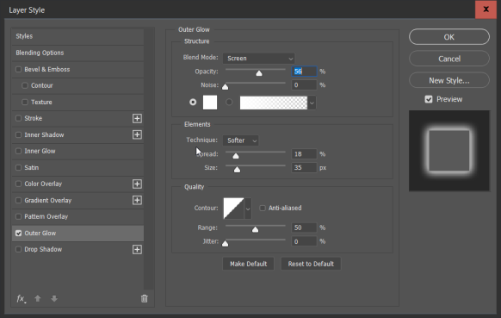

Рисунок 4.7*–* параметры эфекта Outer Glow

Результат применения эфекта на оригинале № 3, представлен на рисунке 4.7.

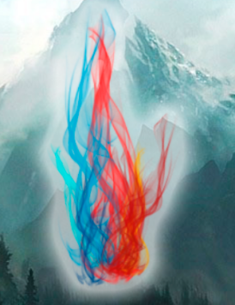

Рисунок 4.8*–* использование эффекта из оригинала № 5

Далее создаём два слоя на которых будут созданы искры символизирующие противостояние двух сторон.[2]

Для получения эффекта усиления пламени применяются кисти, представленные на рисунке 4.9.

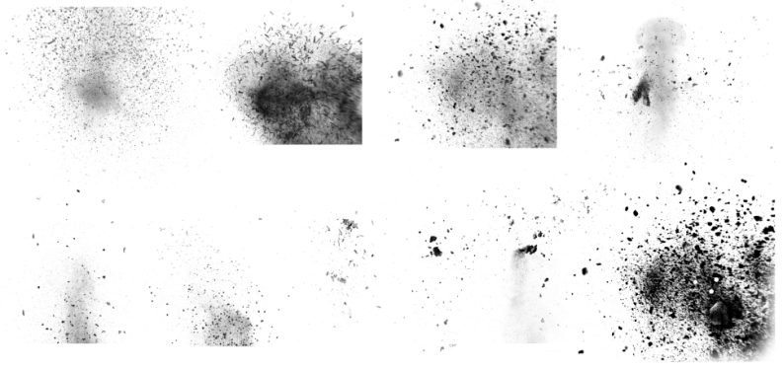

Рисунок 4.9 – набор созданных кистей

Подготовка слоев к дальнейшей работе над ними

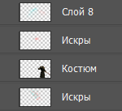

Рисунок 4.10 – Порядок расположения слоев

К второму и четвёртому слою применяем инстурмент кисть, с помощью созданных кистей создаём абстрактный рисунок, который предствален на рисунке 4.11 и 4.12

|  |  |
| --- | --- |
| Рисунок 4.11 – рисунок созданный на втором слое | Рисунок 4.12 – рисунок созданный на третьем слое |

# Расчет объема работ

Расчет объёма работ производится с учетом суммарной площади обработанных изображений, времени, затраченного на составление макета элемента фона рабочего стола и окончательную доработку изображения с учетом эффектов.

Суммарная площадь рассчитывается исходя из размеров исходных изображений до обработки и масштаба

, (5.1)

где *S*ор – площадь оригинала pix2 выходные размеры будут ориентированы на попиксельную пропорцию.

Расчет площадей по обработке изображений элемента электронной публикации производится в соответствии с формулой (5.1), результаты расчета заносятся в таблицу 5.1.

Таблица 5.1 – Определение площади изображения

|  |  |  |  |  |  |  |
| --- | --- | --- | --- | --- | --- | --- |
| №  п / п | Исходные размеры оригинала, px×px | Конечные размеры оригинала, px×px | Разрешение элемента фонового изображения рабочего стола, ppi | Масштаб воспроизве­дения, % | Площадь обработанного изображения, px2 | |
| 1 | 2976 × 3968 | 3508 × 4961 | 72 | 121 | 2,16×104 | |
| 2 | 2976 × 3512 | 2976 × 3512 | 72 | 100 | 1,30×104 | |
| 3 | 3508 × 4961 | 3508 × 4961 | 72 | 100 | 2,17×104 | |
| 4 | 640× 640 | 600× 600 | 72 | 94 | 4,48×102 | |
| 5 | 2160 × 2230 | 2160 × 2230 | 72 | 100 | 6,11×104 | |
| 6 | 1764× 3025 | 1654× 2950 | 300 | 96 | 3,49×103 | |
| Итого | | | | | | 6,929×104 |

Трудоемкость выполнения операций по обработке изображения, составления макета электронного издания, а также окончательную доработку изображения рассчитывается исходя из норм времени, принятых на предприятии для учета чел-ч или маш-ч, затраченных на создание фона рабочего стола. Результаты расчета трудоемкости занесены в таблицу 5.2.

Таблица 5.2 – Трудоемкость выполнения операций по созданию элемента электронной публикации

|  |  |  |  |
| --- | --- | --- | --- |
| Операции | Значение объема работ | Норма выработки, n | Трудоемкость, T, ч |
| Масштабирование, кадрирование, количество операций | 7 | 5 мин  на 1 операцию | 0,58 |
| Обтравка, px2 | 60 | 100 px2 / 15 мин | 12,6 |
| Цветокоррекция,  количество  обрабатываемых каналов | 28 | 5 мин на 1 канал изображения | 2,33 |
| Трансформирование изображения, количество операций | 10 | 5 мин  на 1 операцию | 0,83 |
| Создание корректирующей маски слоя, количество масок | 21 | 5 мин на 1 маску | 1,75 |
| Компоновка изображения, px2 | 63 | 100 см2 / 5 мин | 0.52 |
| Создание эффекта, количество эффектов | 3 | 90 – 100 мин  на 1 эффект | 5,5 |
| Итого: | | | 24,82 |

# Заключение

В данной курсовой работе была создана реклама для компьютерной игры Skyrim. Для работы над изображением были использованы два собственных изображения и пять стоковых растровых изображений.

Итоговое изображение было сделано с учетом всех правил построения цветовой гармонии и композиции. С учетом рекомендаций из первого раздела были проведены обтравка и тонирование. Применялись режимы наложения, корректирующие слои и маски, для достижения желаемого результата. Были созданы собственные эффекты и кисти.

В процессе выполнения с помощью программы Adobe Photoshop были произведены такие операции как обтравка, кадрирование, масштабирование, трансформирование, деформация оригиналов фотографий и изображений; для достижения нужных зрительных эффектов были выполнены тонирование, коррекция яркости, контрастности и насыщенности, с помощью масок, различных эффектов наложения, специальных и пользовательских кистей созданы дополнительные элементы и изменены уже существующие.

По результатам проведенных расчетов было выявлено, что приблизительное время, затраченное на выполнение работы, составило 25 часов.

# Список использованной литературы

1. Характеристика программы AdobePhotoshop CC 2017 [Электронный ресурс] / <https://www.softmagazin.ru/articles/vozmozhnosti_adobe_photoshop_obzor_versiy_i_dostoinstv/>–Дата доступа: 24.09.2019.
2. Эффект разрушения в фотошопе [Электронный ресурс] https://www. photoshopsunduchok.ru/photomontag/3734-effekt-razrusheniya-v-fotoshope – Дата доступа: 10.10.2019.

# ПРИЛОЖЕНИЕ А

**Изображения оригиналов до обработки**

|  |  |  |
| --- | --- | --- |
| Рисунок А.1 – Оригинал № 1 | Рисунок А.2 – Оригинал № 2 | |
| Рисунок А.3 – Оригинал № 3 | Рисунок А.4 – Оригинал № 4 | |
| Рисунок А.5 – Оригинал № 5 | | Рисунок А.6 – Оригинал № 6 |
| **photo_2019-12-08_14-25-39**  Рисунок А.7 – Оригинал № 7 | |  |

# ПРИЛОЖЕНИЕ Б

**Изображения оригиналов после обработки**

|  |  |
| --- | --- |
| Рисунок Б.1 – Оригинал № 1 | вырезаный3  Рисунок Б.2 – Оригинал № 2 |
| MgLcnDDTPqQ  Рисунок Б.3 – Оригинал № 3 | Рисунок Б.4 – Оригинал № 4 |
| Рисунок Б.5 – Оригинал № 5 | костюм  Рисунок Б.6 – Оригинал № 6 |
| photo_2019-12-08_14-25-39  Рисунок Б.5 – Оригинал № 7 |  |

# ПРИЛОЖЕНИЕ В

**Электронная реклама игры Skyrim**

**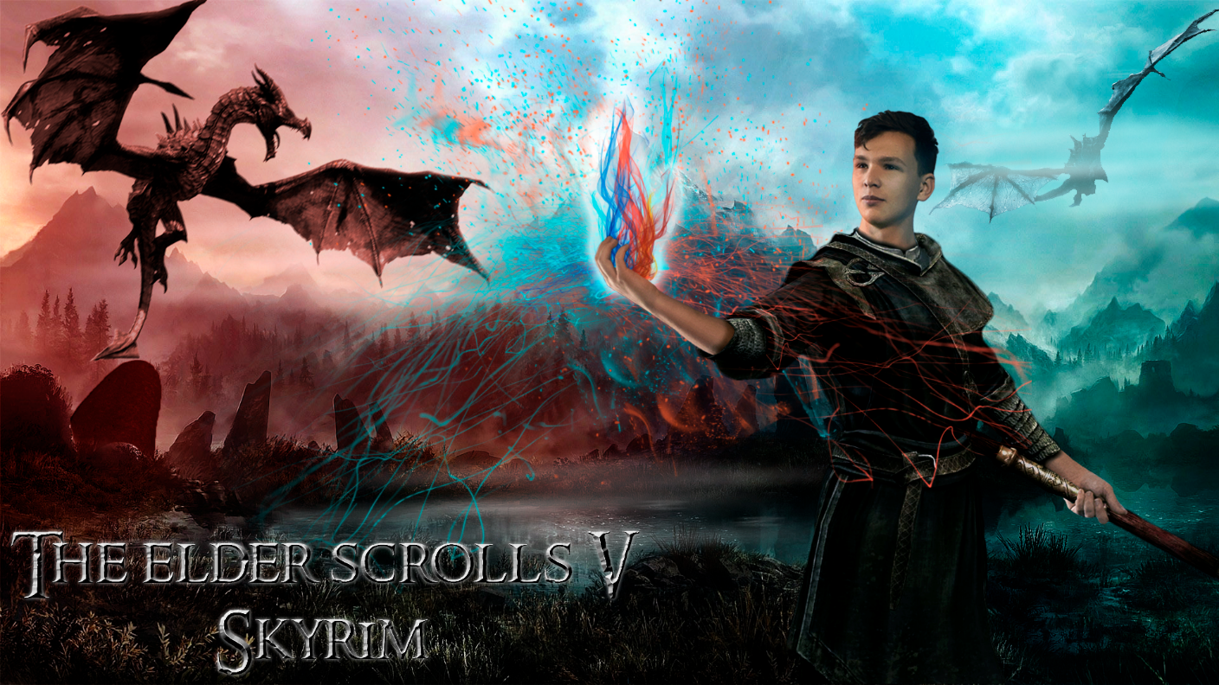**

Рисунок В.1 – электронная реклама игры Skyrim

# ПРИЛОЖЕНИЕ Г

**Фон для рабочего стола Вероники Сергеевны и Ольги Александровны**

